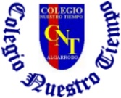

Colegio Nuestro Tiempo - R.B.D.: 14.507-6
Teacher of English Language: Francisca Alvarez P.
Profesor de Artes Musicales: Cristóbal Baeza
Guía de trabajo N°18
Idioma extranjero: Inglés y Artes Musicales
Segundo Básico
Semana 18

Name: ____________________________________________________________ Date: August 3rd, 2020
Total score: 21 points Score: ____________
Objective | To reinforce and apply vocabulary from unit 2: What’s the weather like?

What we should know until now? ¿Qué deberíamos conocer hasta ahora?
a)Weather
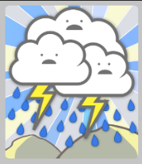 | 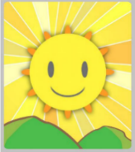 | 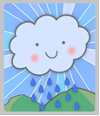 | 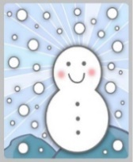 | 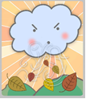 | 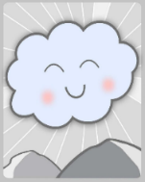
STORMY | SUNNY | RAINY | SNOWY | WINDY | CLOUDY

b) Temperatures
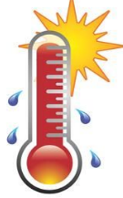  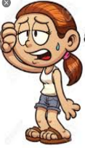 |   
HOT | COLD
c) Seasons of the year
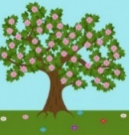 | 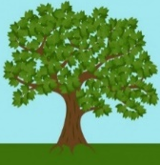 | 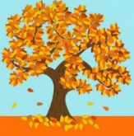 | 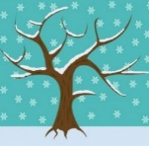
SPRING | SUMMER | AUTUMN | WINTER

d) Animals
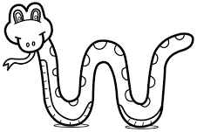 |  |  |  | 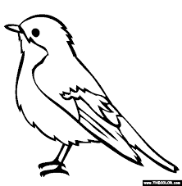 | 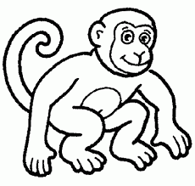 |  | 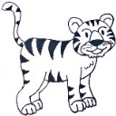
Snake | Penguin | Crocodile | Zebra | Bird | Monkey | Elephant | Tiger
e) Actions
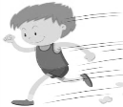 | 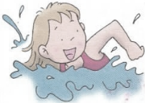 | 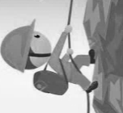 | 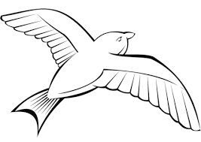 | 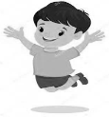
RUN | SWIM | CLIMB | FLY | JUMP

Actividad 1. Dibuja el clima (4 pts)
STORMY | CLOUDY | RAINY | WINDY

Actividad 2. Dibuja dos tipos de ropa que se usen en los siguientes días (4 pts)
COLD DAYS | HOT DAYS

Actividad 3. Une las estaciones del año con las imágenes (4 pts)
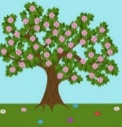

SUMMER
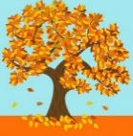
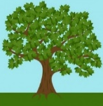
AUTUMN
WINTER
SPRING
Actividad 4. Mira las imágenes y completa las palabras (5 pts)


S N __ K __ Z __ B __ A __ I R __ M __ N __EY T __G__ R

Actividad 5. Une la oración con la imagen (4 pts)
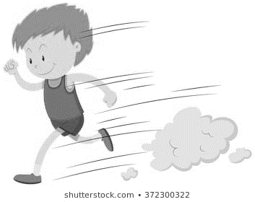
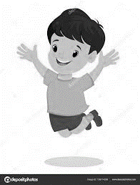
I CAN SWIM
I CAN JUMP
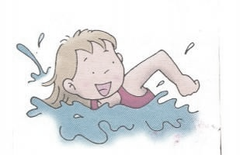
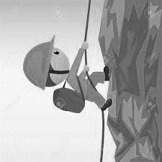
I CAN CLIMB
I CAN RUN

Actividad Música
Objetivo: Escuchar música y ejecutar musicograma.

En la actividad de esta semana, vamos a escuchar la canción El Vuelo del Moscardón, y vamos a ejecutar un musicograma.

La canción la puedes escuchar aquí:

https://youtu.be/_Hz9b_McvpY

Como puedes ver en el video, la idea del musicograma es seguir los pulsos o ritmo de la canción con dibujos o figuras, se puede hacer a mano o también puedes seguirlo en páginas web como la que te voy a compartir.
La idea es que sigas la canción haciendo click en el botón pulsación.
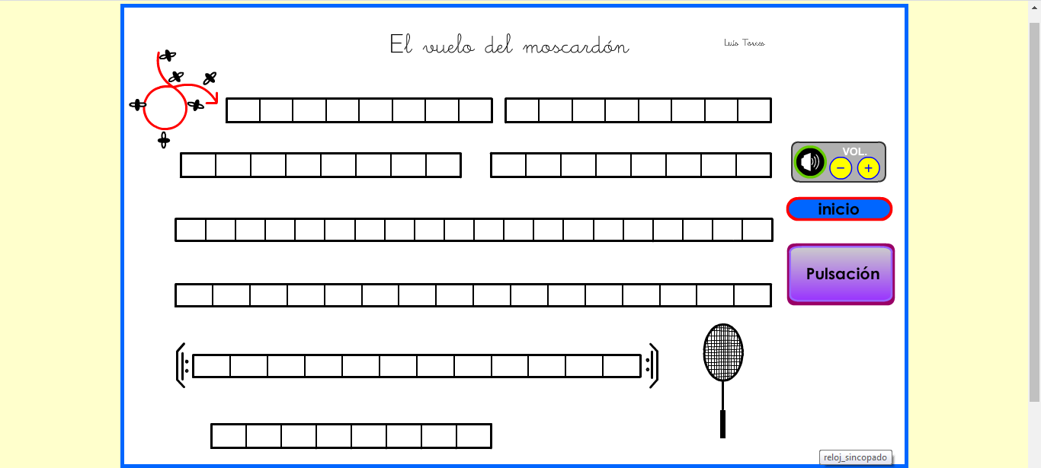

Para acceder al musicograma, puedes entrar al siguiente link:

http://www.luistorres.es/musicogramas/moscardon.html

En la medida que puedas envíame una foto de cómo quedó tu musicograma, también puedes hacerlo a mano con alguna canción que te guste.

Recuerda!! : En caso de tener dudas o consultas sobre las actividades de alguna guía, no duden en escribir al correo idiomaextranjeroingles.cnt@gmail.com o a crisbamusica@gmail.com . Así mismo, si es posible tomar fotos y/o enviar las guías de trabajo de inglés realizadas para ser revisadas y entregar retroalimentación de sus trabajos.

